Характеристика расстояний на графах.
Подсчет числа путей заданной длины в орграфах.
Каждая матрица смежности ||R|| графа дает число путей длины 1 между парой вершин x_{i} и y_{i}. Длина пути – число дуг в пути.
Аналогично, в клетках матрицы ||R||² содержится количество путей между вершинами x_{i} и y_{i}, имеющих длину 2.
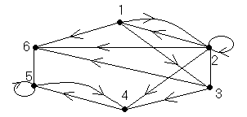
В общем случае, матрица ||R||^{r} дает число путей длины r между парой вершин (x_{i},y_{i}).

Пример.
 |  |  | 1 | 2 | 3 | 4 | 5 | 6 |  |  |  |  | 1 | 2 | 3 | 4 | 5 | 6
 |  | 1 |  | 1 | 1 |  |  | 1 |  |  |  | 1 | 1 | 1 | 1 | 2 |  | 2
 |  | 2 | 1 | 1 | 1 | 1 |  | 1 |  |  |  | 2 | 1 | 2 | 2 | 2 | 1 | 3
R¹= |  | 3 |  |  |  | 1 |  | 1 |  | R²= |  | 3 |  |  |  |  | 1
 |  | 4 |  |  |  |  | 1 |  |  |  |  | 4 |  |  |  | 1 | 1 | 1
 |  | 5 |  |  |  | 1 | 1 | 1 |  |  |  | 5 |  |  |  | 1 | 2 | 1
 |  | 6 |  |  |  |  |  |  |  |  |  | 6

 |  |  | 1 | 2 | 3 | 4 | 5 | 6 |  |  |  |  | 1 | 2 | 3 | 4 | 5 | 6
 |  | 1 | 1 | 2 | 2 | 2 | 2 | 3 |  |  |  | 1 | 2 | 3 | 3 | 6 | 4 | 7
 |  | 2 | 2 | 3 | 3 | 5 | 3 | 6 |  |  |  | 2 | 3 | 5 | 5 | 9 | 8 | 11
R³= |  | 3 |  |  |  | 1 | 1 | 1 |  | R⁴= |  | 3 |  |  |  | 1 | 2 | 1
 |  | 4 |  |  |  | 1 | 2 | 1 |  |  |  | 4 |  |  |  | 2 | 3 | 2
 |  | 5 |  |  |  | 2 | 3 | 2 |  |  |  | 5 |  |  |  | 3 | 5 | 3
 |  | 6 |  |  |  |  |  |  |  |  |  | 6

Произведение матриц A_{(m,n)} * B_{(n,k)} = C_{(m,k)} , где
с_{ij}= 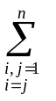a_{i*}b_{j}
║3 -1 ║ ║ 5 -2 ║ ║ 3*5-1*4 -3*2-1*3 ║
║2 5 ║ * ║ 4 3 ║ = ║ 2*5+5*4 -2*2+3*5 ║
║1 -4 ║ ║ ║ ║ 1*5-4*4 -1*2-3*4 ║
(3,2) (2,2) (3,2)
Определение кратчайших путей на графе.
Решение этой задачи м.б. рассмотрено на задачах поиска кратчайшего выхода из лабиринта.
Для решения строится граф лабиринта. Перекрестки и концы тупиков отмечаются как вершины, а коридоры как ребра.
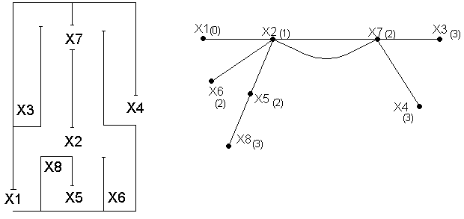
На построенном графе производится разметка его вершин следующим образом: вход лабиринта (x₁) отмечается меткой «0». Все вершины, смежные с отмеченной, отмечаются «1». Далее все вершины, смежные с отмеченными меткой «1», получают метку «2» и т.д., пока не будет отмечен выход.
Кратчайший путь ищется так: берется выход и ищется вершина, смежная с ним и с меткой, на единицу меньше. Аналогично действуем до тех пор, пока не дойдём до входа.

